1. Используя операторы языка SQL, создайте таблицу “sales”. Заполните ее данными. Ниже располагается рисунок к первому заданию:

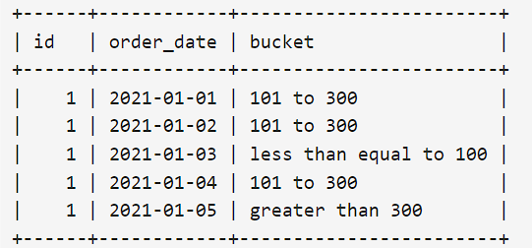

**Новая таблица (принято допущение: на скриншоте не сама таблица, а необходимая обработка второго пункта задачи. Поэтому я заполнил поле «bucket» числовыми рандомными значениями):**

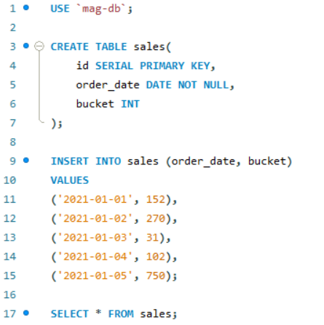

**Результат:**

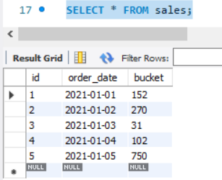 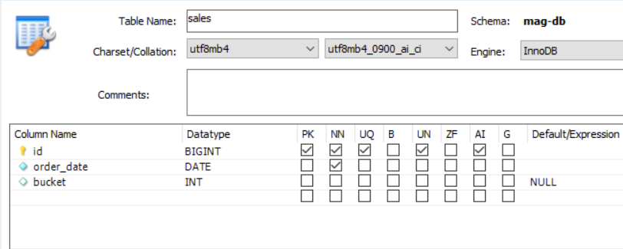

1. Разделите значения поля “bucket” на 3 сегмента: меньше 100 (“Маленький заказ”), 100-300 (“Средний заказ”) и больше 300 (“Большой заказ”).

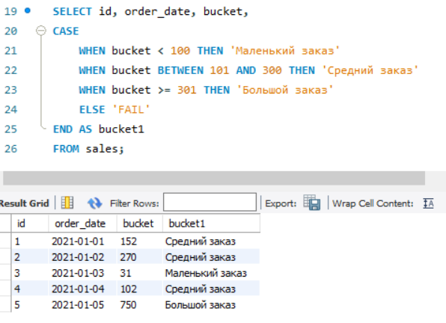

1. Создайте таблицу “orders”, заполните ее значениями. Покажите “полный” статус заказа, используя оператор CASE. Ниже приведены таблицы с примерами:

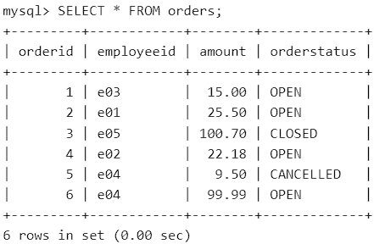

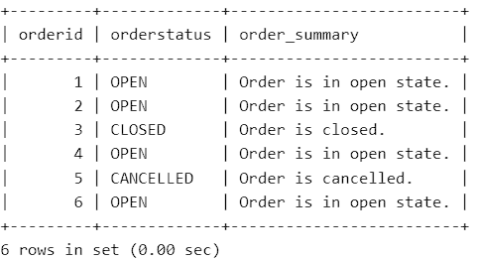

**Новая таблица:**

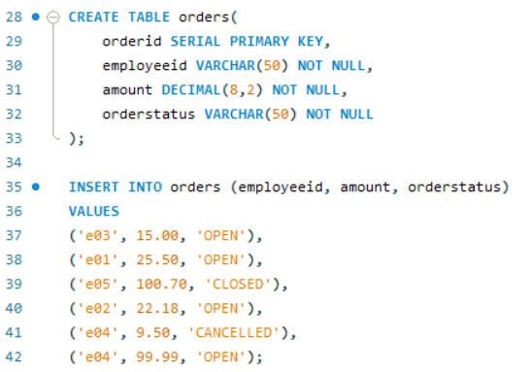

**Результат:**

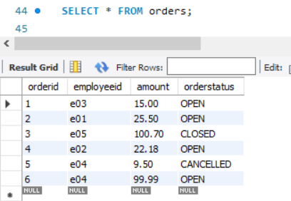

**Запрос:**

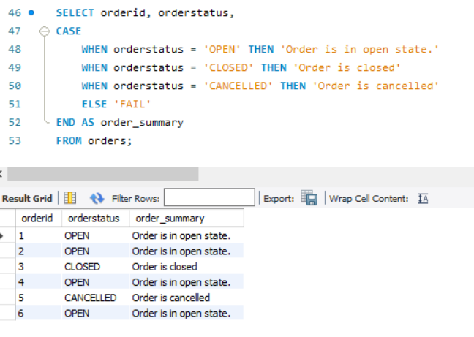

4. Чем 0 отличается от NULL? Напишите ответ в комментарии к домашнему заданию на платформе.

**Напишу и тут тоже: 0 – это одно из множества значений типа данных Integer (число), а NULL – это состояние ячейки таблицы БД, означающее неопределенное значение (даже в случае, если полю данной ячейки задан определенный формат).**